中考真题训练：实验探究题部分

**【2013广州中考】**

22．（7分）（1）在某地做探究水沸腾实验，装置如图 1所示，加热一段时间，烧杯内的水翻腾，有大量的气泡上升，变大，到水面破裂。此时图中温度计的示数为　 　。烧杯内的水是否已沸腾？　 　。判断的依据是　 　。

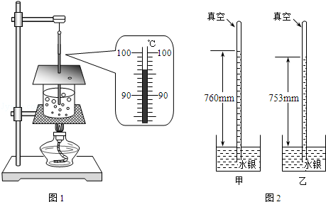（2）海拔越高，大气压越小，用同一套装置测得不同楼层的大气压值如图 2 甲、乙所示，乙图大气压值等于　 　mm 高的水银柱所产生的压强。其中　 　图是放在较高楼层时的情况。

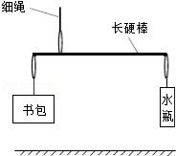23．（7分）小聪估测书包重量，现有细绳、重量可忽略的长硬棒、刻度尺、一瓶600mL 的水，空瓶的质量忽略不计。

（1）这瓶水的质量m=　 　，重量G=　 　。（1mL=1cm3，水的密度是1g/cm3，g=10N/kg）

（2）手提细绳，如图，若硬棒水平静止。在图中标示需要测量的长度。

（3）书包的重量约为　 　（用上述求得及所测得的物理量符号标示）

（4）若测量中硬棒挂书包一端下沉，你有什么办法让硬棒恢复水平平衡？　 　。

24．（7分）（1）灯泡L1、L2规格相同，按图1所示电路图连接图2的电路，要求滑动变阻器接入电路中的电阻值最大；

（2）正确连接电路后，闭合开关，观察不到两灯发光，将一根导线接在L1两端时，观察到L2会发光，据此猜想有可能是两灯的实际电功率太小，也可能是L1断路。扼要写出确定上述哪一个猜想正确的检测过程。

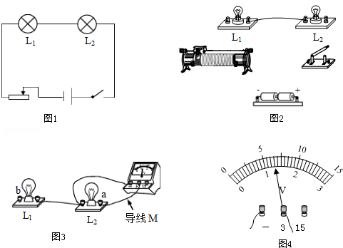

|  |  |  |
| --- | --- | --- |
| 检测方法 | 观察到的现象 | 得出的结论 |
|  |  |  |

（3）更换元件后，两灯发光，小明用一个电压表分别测图2电路中两灯电压：如图3所示，将电压表正确接在L2两端（电路的其他部分没有画出），电压表示数如图4所示，则L2两端电压为　 　V．为了测L1的电压，把图3中的导线M的左端从a接线柱改接到b接线柱。这样能测出L1的电压吗？　 　，原因是： 　。

**【2014广州中考】**

22.（1）图23中：天平测出物体的质量是____g；量筒中液体的体积是___mL；弹簧测力计的示数是_____N；温度计的示数是_____℃。



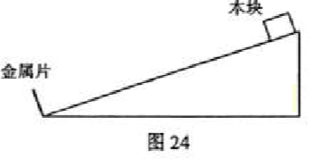

（2）木块从图24斜面所示位置静止释放，直到撞上金属片，测此过程木块的平均速度。

①在图中画出需要测量的距离。

②用粗糙程度相同、质量不同的木块做实验所得数据如下表。根据公式 算出第一次实验木块的平均速度 。

请归纳本实验木块的平均速度与质量是否有关？

|  |  |  |  |
| --- | --- | --- | --- |
| 试验次数 | 木块质量/g | 运动距离/m | 运动时间/s |
| 1 | 100 | 1.000 | 0.8 |
| 2 | 150 | 1.000 | 0.8 |
| 3 | 200 | 1.000 | 0.8 |
| 4 | 250 | 1.000 | 0.8 |

23.有两个容积相同的保温杯，设计实验比较哪个杯的保温效果好。

（1）需要的实验器材：_____________________________________。

（2）写出实验步骤和判断哪个杯保温效果好的根据。

24.图25是“探究电压一定时电流与电阻关系”的电路图。



（1）按电路图在图26中连接实物图（电压表选用0~3V量程）

（2）正确连接电路后，实验步骤如下

闭合开关，记录定值电阻的阻值及电流表示数；

断开开关，换阻值不同的定值电阻；

闭合开关，记录定值电阻的阻值及电流表示数；

重复步骤。

按上述步骤操作，观察到更换阻值不同的定值电阻，电压表示数分别如图27、28、29所示；

图27电压表的示数为_________________。

根据各电压表显示的正确示数，指出实验的失误之处_______________________________。

**【2015广州中考】**

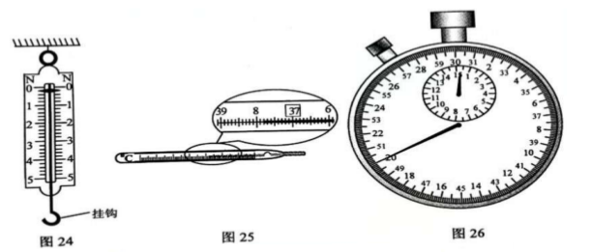22、（1）图24中未挂重物的弹簧测力计的示数是 N，若没作任何调节，就把重1N的钩码悬挂在它的挂钩上，则测力计示数大于、等于还是小于1N？

（2）图25体温计的示数是 ℃

（3）图26停表的示数是 s。

23、测量小灯泡的电功率实验（小灯泡额定电压2.5V）。

（1）请根据实验目的，连接图27的电路。

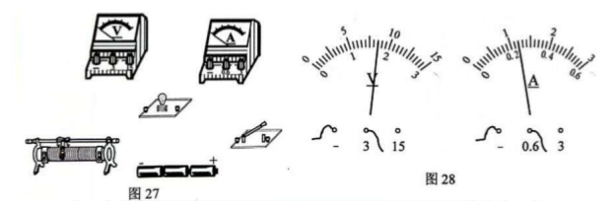

电路正确连接后，电压表、电流表的示数及灯泡亮度如下表：

|  |  |  |  |  |  |
| --- | --- | --- | --- | --- | --- |
| 数据序号 | 1 | 2 | 3 | 4 | 5 |
| 电压U/V | 3.0 | 2.5 |  | 1.4 | 0.4 |
| 电流I/A | 0.30 | 0.28 |  | 0.22 | 0.12 |
| 灯泡亮度 | 很亮 | 较亮 | 亮 | 暗 | 看不到发光 |

（2）第3次实验的电压表、电流表示数如图28所示，请把实验数据填写在表中。

（3）哪次实验灯泡正常发光？ （填写数据序号）

（4）第5次实验看不到灯泡发光，电路是否断路？ 。判断的依据是什么？ 。

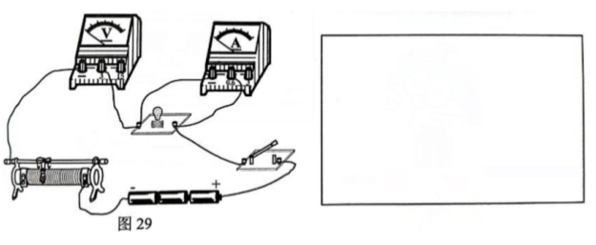（5）小明实验时，连接了如图29所示的实物图，接线有错误。在方框内画出与图29连接情况对应的电路图。

（6）若图29所示电路，只是接线有错误。闭合开关，灯亮吗？ 。电压表指针是否有偏转？ 。

24、除图30中的仪器外，还可提供足够的水（密度为ρ水），测量漂浮在水面的玩具鸭所受重力。简要写出合理方案（可用画图或文字表述），并用题目所给及所测的物理量推导出玩具鸭所受重力的表达式（玩具鸭不能放入量筒）。

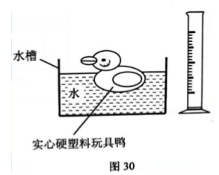

**【2016广州中考】**

22.（1）小明按图22连接实物、接通电路，电流表有示数，电压表示数为0.5V.当移动滑动变阻器滑片时，电压表示数不变，检查发现只有滑动变阻器接线出错，该错误是 .

图23

电源电压4.5V

-

**3**

**15**

**V**

--

+

**A**

--

**0.6**

**3**

A

V

图22

（2）按图22在图23中正确连接实物.

（3）正确连接后，小灯泡刚发光时电压表、电流表的示数如图24所示.完成表3.

|  |  |  |  |
| --- | --- | --- | --- |
| 发光情况 | 刚发光 | 较亮 | 很亮 |
| *U*/V |  | 2.00 | 3.00 |
| *I*/A |  | 0.30 | 0.38 |
| *P*/W |  | 0.60 | 1.14 |
| *R*/Ω |  | 6.67 | 7.89 |

（4）根据表3，归纳小灯泡电阻变化的规律：

图24

ˉ

ˉ

3

15

0.6

3



V



A



表3小灯泡的实验数据

23.（1）图25所示，赤道表面地磁场磁感线与水平地面平行指向北方，导线与能测微弱电流的电流表组成闭合电路，下列哪种操作可让电流表指针摆动？________

地磁的南极

地理南极

图26

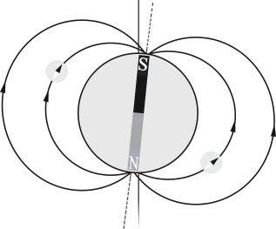

图25

C．导线水平东西放置，竖直向下运动

A．导线水平南北放置，水平向东运动

B．导线水平南北放置，竖直向上运动

D．导线水平东西放置，水平向北运动

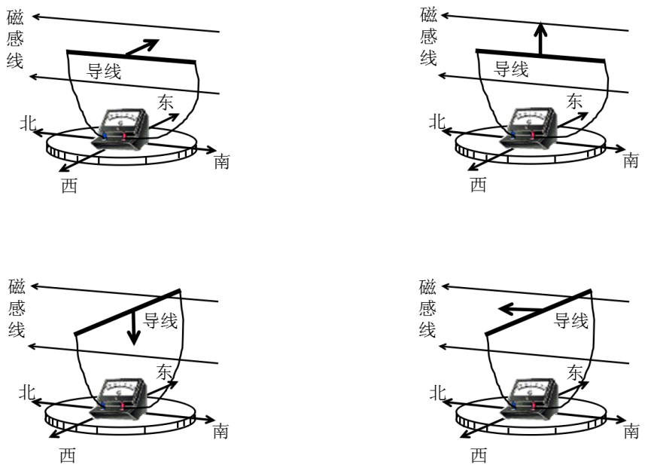

图27

*I*

**1**

接电源

右

左

海龟

*I*

接电源

**2**

（2）科学家猜测，A地海龟在春季是利用地磁场（图26）向南返回出生地.以下为相关研究.

① 春季A地某屏蔽磁场的实验室，无磁场环境下海龟无固定游向.把海龟置于模拟地磁场中（用图27简化示意），图中1为磁体N极，2为磁体___极.按科学家猜测，海龟应向___游动（选填“左”、“右”）.

② 地磁场在缓慢变化.科学家每年记录海龟出生地筑巢地点移动的方向，并追踪地磁场的微小移动方向，发现 ，现象符合猜测.

24.（1）图28中测力计示数为____N.

（2）小明猜测：“图28中滑轮组提升的物体越轻，机械效率越高”.

0

1

2

3

4

5

0

1

2

3

4

5



*F*

设计实验检验其猜测，并填写实验报告.

① 实验目的：

② 实验步骤（若需要可补充器材）：

③ 滑轮组的机械效率（用所测出的物理量表达）：

____

图28

**【2017广州中考】**

22．（1）如图1，通电线圈B端与磁铁N极相吸，则A端是　 　极。（选填“N”、“S”）

请在图2中以线代替导线，连接线圈与电池，让线圈的B端与磁铁N极相斥。

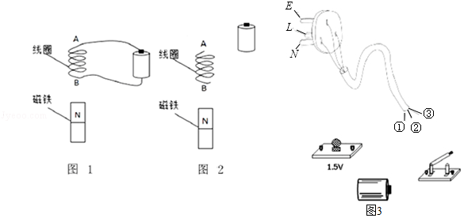（2）如图3中三角插头上的三个插脚分别与导线①、②、③连通，但未知导线①、②、③中哪根与标有N的插脚相连。请你将图所示实物图连接起来检测N插脚与导线②是否相连。若观察到　 　现象，说明导线②是接到N插脚上。

23．伏安法测定值电阻的实验。

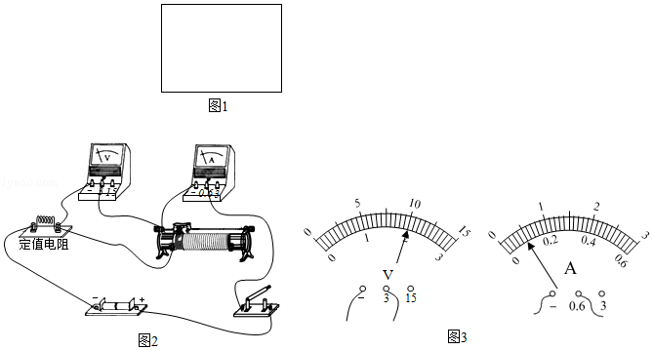

（1）请在方框内（图1）画出实验电路图。

（2）图2是小红连接的电路。实验中某次电压表、电流表示数如图3，电压U＝　 　V，电流I＝　 　A，算出R＝　 　Ω。

（3）小明发现图2的电路接线错了，电压表实际测量的是　 　两端的电压。

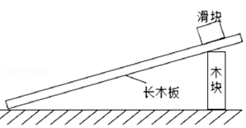24．小明看到滑雪运动员从越陡的坡滑下时，越快滑到底端。对此他猜想：“物体离地高度一定时，斜面坡度越大，物体从静止开始滑到底端的平均速度也越大”。请你设计实验验证其猜想。

（1）实验所需的公式：　 　。

（2）实验器材：除了如图所示的器材，你还需要的测量工具有　 　。

（3）实验步骤（可用画图或文字表述）：

。

**【2018广州中考】**

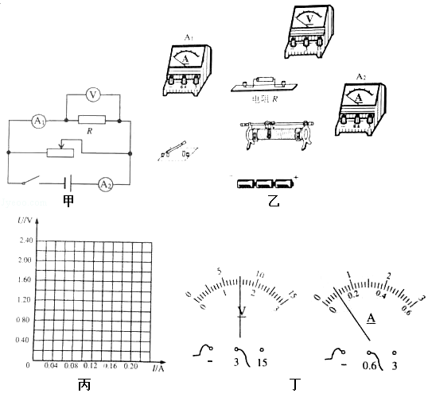22．（6分）小芳想了解当滑动变阻器与电阻并联时，调节滑片，电阻两端的电压及电路中的电流怎样改变。



（1）实验电路图如图甲所示，请在图乙中连接对应的实物图。

（2）改变滑动变阻器接入电路的阻值，记录数据如下表。根据表中数据在图丙的坐标系中画出电阻R的U﹣I图线。

|  |  |  |  |  |
| --- | --- | --- | --- | --- |
| 数据序号 | 1 | 2 | 3 | 4 |
| 电压表示数U/V | 2.40 | 1.80 | 1.20 | 0.60 |
| 电流表A1示数I1/A | 0.16 | 0.12 | 0.08 | 0.04 |
| 电流表A2示数I2/A | 0.40 | 0.75 | 1.14 | 1.50 |

（3）某次实验电压表和电流表A1的示数如图丁所示，U＝　 　V，I1＝　 　A，I2＝0.90A，此时通过滑动变阻器的电流为　 　A。

（4）此电路不允许滑动变阻器接入电路的阻值为零，原因是　 　。

23．（6分）如图一所示，用加热器给初温均为20℃的甲、乙液体加热（m甲＜m乙），两种液体每秒吸收的热量相同。这两种液体的温度﹣﹣加热时间的图线如图二。

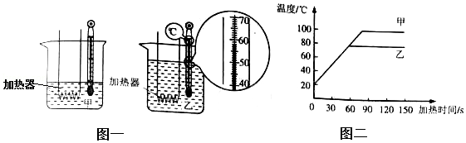

（1）某时刻温度计示数如图一所示，此时乙的温度为　 　℃。

（2）甲液体第30s的内能　 　第35s的内能（选填“大于”、“等于”、“小于”）。

（3）小明根据图二中0至30s图线及题目所给信息得出：甲液体的比热容比乙液体的大。你认为小明的说法是否正确？　 　。你的判断依据是什么？　 　。

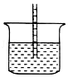24．（8分）小明把两端开口的细玻璃管插入水中，发现管内的液面上升（如图）。他查资料得知：管内外液面高度差与水温、管的内径有关，小明想利用这支细玻璃管探究管内外液面高度差与水温的定量关系，请你帮他设计实验方案。

（1）实验器材：细玻璃管、　 　。

（2）实验步骤（可画图或文字表述）；

（3）设计记录数据的表格。

**【2016广东省中考】**

16、（6分）（1）用天平测量物体的质量时，砝码与游码的读数如题16-1图所示，则物体的质量是 g。如题16-2图所示，物体的长度为 cm。

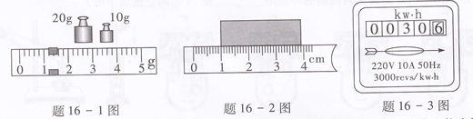

（2）某家庭电能表如题16-3所示。若该家庭单独让空高台工作，测得1 min内电能表转盘转了60转，则空调消耗的电能为 kW·h，空调的电功率是 W。

（3）题16-4图所示，电流表的示数是 A，电压表的示数是 V。

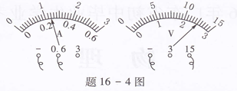

17、（7分）在“探究平面镜成像特点”的实验中，如题17-1图所示。

（1）现有厚度分别为5 mm和2 mm的两块玻璃板，应选择 mm厚的玻璃板做实验，目的是 。

（2）用玻璃板代替平面镜的原因是 ，便于研究平面镜的成像特点。

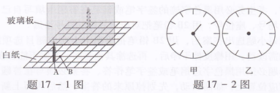

（3）若白纸上每方格长度是5 cm，将点燃的蜡烛由*A*点移至*B*点，此时它与移动后在玻璃板中所成的像的距离是 cm。用光屏在玻璃板后面无论如何移动；学科网(www.zxxk.com)--教育资源门户，提供试卷、教案、课件、论文、素材及各类教学资源下载，还有大量而丰富的教学相关资讯！在光屏上都 （选填“能”或“不能”）成像，说明平面镜所成的是 像。

（4）如图17-2图甲所示是从平面镜中看到墙上的时钟的像，请在乙图上面画出时钟的实际时间。

18、（7分）如题18-1图所示，图*A*、*B*、*C*、*D*、*E*是“探究浮力大小跟排开液体所受重力的关系”实验的五个步骤。

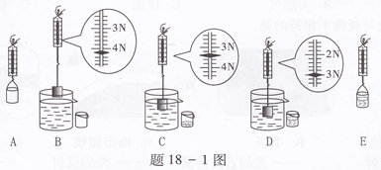

（1） 两步骤可计算出圆柱体物块浸没在水中时受到的浮力*F*浮= N。 两步骤可得出物块排开水所受学科网(www.zxxk.com)--教育资源门户，提供试卷、教案、课件、论文、素材及各类教学资源下载，还有大量而丰富的教学相关资讯！的重力*G*排。比较*F*浮与*G*排，可以得到浮力的大小跟物块排开水所受重力的关系。

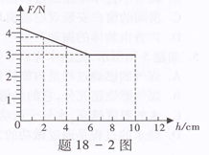（2）如题18-2图所示是圆柱体物块从水面缓慢浸入水中时，根据实验数据描绘出弹簧测力计示数*F*随物块浸入深度*h*变化的关系图像。

分析图像可得：当物块没有浸没之学科网(www.zxxk.com)--教育资源门户，提供试卷、教案、课件、论文、素材及各类教学资源下载，还有大量而丰富的教学相关资讯！前，*h*增大时，弹簧测力计示数 （选填“变大”、“变学科网(www.zxxk.com)--教育资源门户，提供试卷、教案、课件、论文、素材及各类教学资源下载，还有大量而丰富的教学相关资讯！小”或“不变”）。当*h*=4cm时，物块所受的浮力为 N，浸没后，*h*继续增大时，弹簧测力计示数为 N，该圆柱体物块的高度是 cm。

21、（6分）如题21图所示是“探究物体动能的大小与哪些因素有关”的实验装置，实验中让钢球从斜面上某个高度由学科网(www.zxxk.com)--教育资源门户，提供试卷、教案、课件、论文、素材及各类教学资源下载，还有大量而丰富的教学相关资讯！静止沿斜面滚下，在底部与静止在水平面上的木块发生碰撞，木块沿水平面向右运动直至停止。

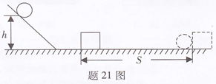

（1）实验中是通过观察 来判断钢球的动能大小。

（2）让同一钢球从斜面的不同高度由静止开始滚下，目的是探钢球的动能大小与 的关系。

（3）换用质量不同的钢球从斜面的相同高度由静止开始滚下，目的是探究钢球的动能大小与 的关系。

（4）木块最终会停下来的主要原因是 ，在此过程中木块通过 方式把动能转化为内能。

（5）如果木块在运动过程中所受的摩擦阻力为0，木块将 。

22、（6分）物理课外兴趣小组利用题22图所示的电路图进行一些电学实验，其中电阻*R*有20Ω、15Ω、10Ω、5Ω、1Ω五个供选择，滑动变阻器的规格是“10Ω/1A”。电源电压5V保持不变。

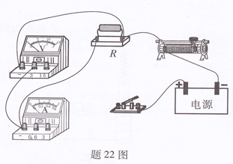

（1）用笔画线代替导线将图中电流表准确接入电路。

（2）在做“探究导体的电流与电阻的关系”的实验时，

① 选用哪三个电阻更合适？答： 。

② 此实验对电阻两端电压的控制有什么要求？答： 学科网(www.zxxk.com)--教育资源门户，提供试卷、教案、课件、论文、素材及各类教学资源下载，还有大量而丰富的教学相关资讯！ 。

③ 按要求接入电阻后闭合开关，发现电流表指针几乎不动，电压表指针向右偏转且超过满刻度，原因可能是 。

（3）用一根导线代替电流表接入电路进行测量未知电阻*Rx*的实验。R先选用5Ω电阻接入电路，移动滑动变阻器的滑片使电压表示数为2V，然后保持滑动变阻器的滑片不动，用*Rx*代替5Ω电阻接入电路，此时电压表示数为3V，则的阻值*Rx*为 Ω。（保留小数点后两位）

23、（6分）阅读短文，回答问题

**压力传感器**

压力传感器种类很多，电子秤中测力装置所使用的电阻应变式压力传感器就是其中的一种，它能够将被测量的压力信号转化成电压信号。电阻应变式压力传感器的原理如题23-1图所示，金属梁右端为固定端，左端为自由端，金属梁的上、下表面各紧贴一块相同的应变片、应变片结构如题23-2图所示，它主要是由基底、金属电阻丝和引线等组成，电阻丝固定在基底上，当应变片被拉长时，金属电阻丝同时被拉长，电阻线的电阻变大。反之，当应变片被压缩时，金属电阻丝变短，电阻丝的电阻变小。

当自由端受到向下的压力F时，金属梁向下弯曲，上应变片被拉长，下应变片被压缩。如果上、下金属电阻丝有大小不变的电流I通过时，上应变片引线间两端电压为*U*1，下应变片引线间两端电压为*U*2，传感器可以通过输出两个电压的差值*U*（*U*=*U*1-*U*2）来反映压力*F*的大小。

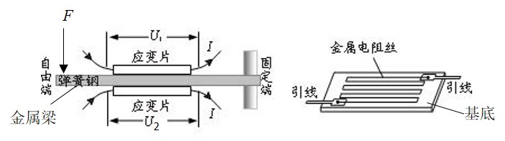

请回答下列问题：

（1）当应变片被拉长时，金属电阻丝的电阻会变大，原因是 。

（2）当金属梁没有受到压力时，由于 ，所以*U*1=*U*2，*U*=0。

（3）当金属梁受力向下弯曲时，*U*1 ，*U*2 。（选填“变大”、“变小”或“不变”）。

**【2017广东省中考】**

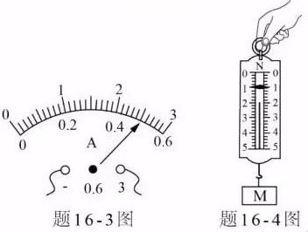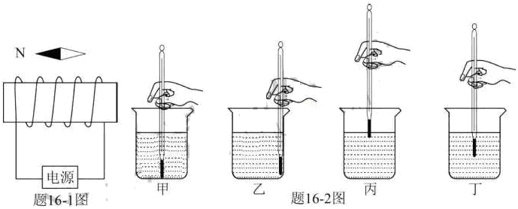16．(7分) (1)螺线管通电后，小磁针静止时的指向如题16-l图所示，则通电螺线管右端为 极，电源的 端为正极。

(2)实验室里常用的液体温度计是根据 的规律制成的，如题16-2图所示，液体温度计测量液体温度时，操作正确的是 图。

(3)如题l 6 -3图所示，电流表的示数是 A，如题l 6 -4图所示，弹簧测力计的示数

是 N，物体M的质量是 kg(g =10N／kg)。

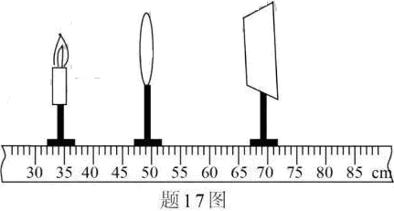17．(6分)如题17图所示，小李用点燃的蜡烛、凸透镜和光屏进行“探究凸透镜成像规律”的实验，凸透镜的焦距为12cm。

(1)蜡烛和凸透镜的位置不变，要使光屏承接到一个倒立、 清晰的实像，具体的操作是：

首先将光屏向右移动， ，直到找到最清晰的像，日常生活中 (选填“照相机”、“投影仪”或“放大镜”)就是利用这一原理制成的。

(2)当蜡烛燃烧一段时间后会变短，烛焰的像会往 偏离光屏中心。

(3)请你指出用烛焰作为发光物体完成“探究凸透镜成像规律”实验存在的两点不足之处：

① ；② 。

18．(6分)小明用天平、烧杯、油性笔及足量的水测量一块鹅卵石的密度，实验步骤如下：

(1)将天平放在水平桌面上，把游码拨至标尺 ，发现横粱稳定时指针偏向分度盘的右侧，要使横粱在水平位置平衡，应将平衡螺母往 (选填“左”或“右”)调。

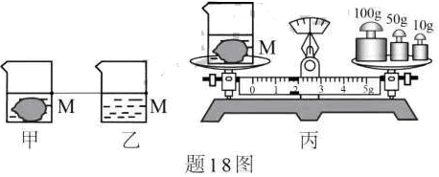

(2)用调好的天平分别测出鹅卵石的质量是：31.8g和空烧杯的质量是90g。

(3)如题18图甲所示，把鹅卵石轻轻放入烧杯中，往烧杯倒入适量的水，用油性笔在烧杯壁记下此时水面位置为M，然后放在天平左盘，如题18图丙所示，杯、水和鹅卵石的总质量为 g。

(4)将鹅卵石从水中取出后，再往烧杯中缓慢加水，使水面上升至记号M，如题18图乙所示，用天平测出杯和水的总质量为142g，此时杯中水的体积为 cm3。

(5)根据所测数据计算出鹅卵石的密度为 g／cm3。

(6)若小明在第(4)步骤测量过程中，用镊子添加砝码并向右旋动平衡螺母，直到天平平衡，此错误操作将导致所测密度偏 。

2l．(6分)如题21-1图所示是演示“流体压强和流速的关系”实验装置，U型管中装有水，直径相同的a、b两管中的水静止时液面相平。

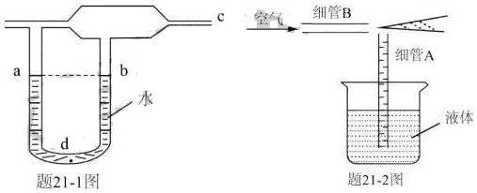

(1)如果在右端c处往装置里急吹气，导致b管上方气流速度 a管上方的气流速度，b管与a管的水面上方形成气压差，U型管中 (选填“a”或“b”)管水面升高，如果升高端的液面比原来升高了2cm，则此时U型管底部d处左右两侧液体压强差为 Pa。(g=10N／kg)

(2)题21 -2图是某种喷雾器的工作原理示意图，当喷雾器未工作时，细管A内外气压相等，细管A内外液面 ，当喷雾器工作时，空气从细管B的右端快速喷出，导致细管A下方空气的流速突然增大，细管A内液面上方气压 细管A外液面上方的气压，液体就沿细管A的管口流出，同时受到气流的冲击，形成雾状向右喷出，如果此时喷雾器停止工作，细管A中的液体将 。

1. (7分)小明探宄“电流一定时，导体消耗的电功率与导体电阻的关系”，现有实验器材：稳压电源、电压表、电流表、滑动变阻器、电阻箱(符号为)、开关及若干导线。

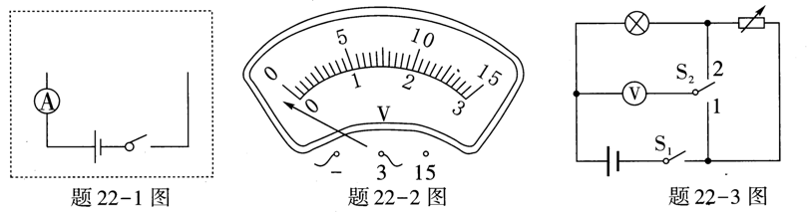

(1)为了完成此探究实验，请你在题22—1图的虚线框内将实验电路图补充完整；若连接电路后，闭合开关，发现电压表的指针偏转如题22—2图所示，其原因可能是 。

(2)实验中利用公式 计算电阻箱阻值不同时消耗的电功率，实验过程需要记录的物理量有：电阻箱两端电压U、通过电阻箱的电流I和 。

(3)在实验中，小明需多次改变电阻箱的阻值进行测量，每改变一次阻值，都必须移动滑动变阻器的滑片来控制 ，多次改变电阻箱阻值的目的是 。

(4)完成上述实验后，小明又从实验室借了一个额定功率为2.5V的小灯泡和一个单刀双掷开关，设计了题22—3图所示实验电路图来测量小灯泡的额定功率，实验如下：闭合开关S1，将开关S2拨到触点2，把电阻箱调到10Ω，刚好使电压表的示数为2.5V；再将开关S2拨到触点l，读出电压表的示数为4.5V，小灯泡额定功率P= W。

23．(6分)阅读短文，回答问题：

防冻冷却液

汽车行驶时，发动机的温度会升得很高，利用防冻冷却液在散热器管道内循环流动，将发动机多余内能带走，使发动机能以正常工作温度运转。防冻冷却液主要由水和不易汽化、密度比水小的某种防冻剂（简称原液）混合而成，原液含量（防冻剂占防冻冷却液体积的比例）越高，防冻冷却液的比热容越小，防冻冷却液的凝固点和沸点与原液含量的关系图像见图23-1和图23-2所示。选用时，防冻冷却液的凝固点应低于环境最低温度10℃以下，而沸点一般要高于发动机最高工作温度5℃以上。

防冻冷却液凝固点/℃

原液含量/%

－55

－50

－45

－40

－35

－30

－25

－20

－15

30

40

50

60

70

80

90

30

40

50

10

20

60

70

80

90

防冻冷却液沸点/℃

原液含量/%

100

110

120

130

140

图23-1

图23-2

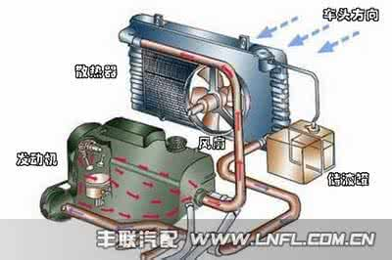

请回答下列问题：

(l)若用水代替防冻冷却液，在北方寒冷的冬天，停车时间比较长，会因水结冰容易导致散热器管道胀裂，为什么？因为当水结冰时， ，所以把散热器管道胀裂。

(2)设某品牌汽车的发动机工作温度为90~101℃，所在地区最低温度为－17℃，应选用何种较合适比例的防冻冷却液 （选填“35%”、“45%”、“55%”或“65%”)，简述选用理由： 。

(3)现有原液含量为75% 的防冻冷却液长时间使用后，由于汽化会减少，与原来相比，防冻冷却液的哪些物理量发生了什么变化，如何变化？(示例：体积变小)

① ，② ， ③ ，

④ ， ⑤ 。

**【2018广东省中考】**

18．（2分）如图甲所示，圆形物体的直径是　 　cm，如图乙所示，秒表的读数为　 　s．

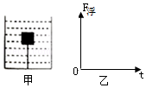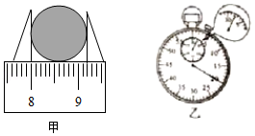

19．（2分）如图甲所示，实心物体被绳子拉着浸没在水中，此时它受到　 　个力的作用；剪断绳子后该物体运动直至静止，请在图乙中画出浮力F浮随时间t变化的大致图象。

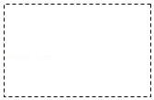20．（2分）利用太阳光测量两块凸透镜的焦距，请在图中的虚线框内设计测量焦距的实验记录表格。（物理量和单位均可采用文字或符号说明）

21．（7分）在探究“阻力对物体运动的影响”的实验中，如图1所示。

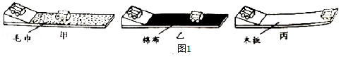

（1）让同小车从斜面上同一位置由静止开始下滑，目的是　 　。

（2）实验中同一小车在木板表面上运动的距离最长，表明它在该表面受到的阻力最　 　。

（3）假设水平面绝对光滑，小车不受任何阻力，则它会在水平面上做　 　运动。

（4）如图丙所示，让同一小车从斜面的不同高度由静止开始下滑，则还可以探究小车的　 　关系（选填序号）。

①重力势能与质量；②重力势能与高度；③动能与质量；④动能与速度

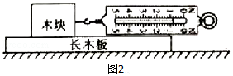

（5）如图2所示，用弹簧测力计水平拉着木块在长木块上做匀速直线运动，此时测力计的示数为　 　N。

（6）在不同水平面上用弹簧测力计水平拉着同一木块做匀速直线运动，可探究木块的　 　关系（选填序号）。

①滑动摩擦力的大小与接触面的粗糙程度；②滑动摩擦力的大小与压力大小；

22．（7分）在“探究电流跟电压关系”的实验中：

（1）如图1所示，甲为　 　，乙为　 　。（选填“电流表”或“电压表”）

（2）用笔画线代替导线将图2中电路连接完整，要求实验过程中滑动变阻器的滑片从右向左移动。（导线不能交叉）

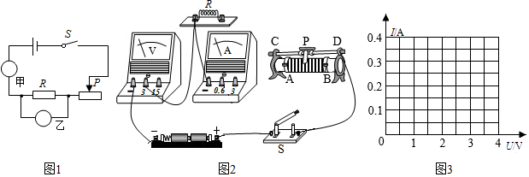

（3）在实验操作过程中保持　 　不变，闭合开关时，调节滑动变阻器的滑片P做了三组实验数据，如表所示，请根据该图表中数据在图3中进行描点连线。

|  |  |  |  |
| --- | --- | --- | --- |
| 实验次数  物理量 | 1 | 2 | 3 |
| 电压U/V | 1.0 | 2.0 | 2.5 |
| 电流I/A | 0.11 | 0.20 | 0.26 |

（4）对实验数据进行分析，归纳出结论是　 　。

25．（5分）如图1所示，2018年5月23日中央新闻报道，我国自行设计制造的新型磁悬浮列车工程样车运行试验取得成功，时速可达160公里以上，列车由于车体与轨道不接触、无摩擦，具有噪音低损耗小、易维护等优点，被誉为“零高度飞行器”。这种兼具高速与中低速磁浮交通优点的新型磁悬浮列车将为我国城市间提供一种方便快捷的绿色轨道交通工具。

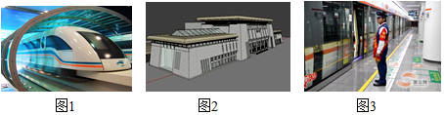

（1）磁浮列车是在车厢底部和轨道上分别安装了磁体，并使它们的同名磁极相互　 　，车体与轨道不接触，无摩擦，列车能够在轨道上方几厘米的高度上飞驰，避免了来自车轮与轨道之间的摩擦。

（2）如图2所示，列车站台设计成中间高两边低的原因是：进站时列车由于　 　要保持原来的运动状态冲上站台；从能量转换的角度来说，当列车出站时从高度较高的地方下行，它的　 　，不用消耗过多的电能或化学能等能量。

（3）如图3所示，当列车进站时，乘客必须站在站台和黄色线以外的位置候车才安全的原因是　 　。

（4）小张乘坐列车时看见两旁的房屋迅速向东退去，则列车相对于地面正在向　 　行驶。

26．（7分）“西电东送”是将我国西部发电车发出的电输送到我国东部，由发电厂输出的电功率是一定的，它决定于发电机组的发电能力。根据P＝UI中发电机的功率不变效应，若提高输电线路中的电压U，那么线路中的电流I一定会减小，反之亦然。输电线路的电能损耗主要是输电线电流热效应，输电线损失的热功率P＝I2R，所以采用输电线的电阻要尽量小。如果线路中电流降低到原来的菁优网-jyeoo，那么线路中损失的热功率就减少为原来的菁优网-jyeoo，因此提高电压可以很有效地降低输电线路中的热功率损失。

设发电厂的输出功率P0＝1.1×108W，输电线路上的总电阻为10Ω。

（1）若采用110kV的高压输送电能，输电线路的电流I1＝　 　A，输电线路损失的热功率P1＝　 　W，其与发电厂输出电功率P0之比P1：P0＝　 　。

（2）若采用1100kV超高压输送电能，输电线路损失的热功率P2＝　 　W，其与高压输送电能损失的热功率P1之比P2：P1＝　 　。所以采用超高压远距离输电可以大大降低输电线路的　 　损失。

（3）若想使输电线路中的热功率损耗为零，还可以采用　 　做为输电线材料。

27．（6分）阅读下列短文，回答问题，

“天舟一号”与“天宫二号”成功对接

我国自主研制的“天宫二号”空间实验室已于2016年9月15日发射成功“天宫二号”在距地面高度380km圆形轨道上绕地球匀速运行，绕地球一圈的运行时间是90分钟，“天舟一号”货运飞船于2017年4月20日由长征七号火箭成功发射升空，并于2017年4月22日与“天宫二号”首次自动交会对接成功，如图1所示，为我国建立自己的空间站迈出了坚实的一步。

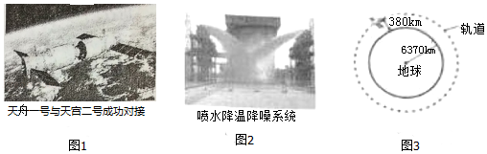

发射“天舟一号”货运飞船的长征七号火箭的燃料由液态煤油和液氢混合构成，火箭点火起飞时，火箭内的燃料燃烧从火箭体尾部喷射出火焰几乎直击发射平台。使得发射平台核心区的温度接近3000℃，足以融化绝大多数金属和非金属材料，长征七号火箭发射时与其它火箭不同的是发射平台旁的“喷水降温降噪系统”，其采取的是国际上先进的喷水降温方法，如图2所示，在发射中火箭飞到5m高以后，“喷水降温降噪系统”向箭体尾部火焰中心喷水20余秒，喷水量约为400t，一部分的水会汽化到大气中，大部分的水则通过导流槽流走，于是大流量喷水能够带走大量的热起到降温作用，防止了火箭发射台内部的仪器设备可能因高温受到影响。[圆周率π＝3，c水＝4.2×103J/（kg•℃）]

（1）设“喷水降温降噪系统”喷出400t水的初温为20℃，在喷水20秒内全部变成100℃的水，则水带走的热量为　 　J。

（2）如图3所示，设地球半径为6370km，“天宫二号”空间实验室在圆形轨道上正常运行，圆形轨道的半径为　 　km，圆形轨道的周长为　 　km．“天舟一号”货运飞船成功发射及正常入轨后，与“天宫二号”空间实验室对接。对接时“天舟一号”的运行速度为　 　km/s。

（3）长征七号火箭所搭载的“天舟一号”货运飞船在上升过程中的机械能不断　 　（选填“变大”、“变小”或“不变”），长征七号红箭燃料的　 　能燃烧时转化为内能。

**【2016深圳中考】**

17．（14分）某校创办了“创客社团”，该社团的同学开展了如下四个探究活动：

（1）探究一：探究运动和力的关系（如图1）

①怎样控制小车运动到不同水平面上的速度相同呢？方法是：让同一辆小车从同一斜面的　 　处静止滑下．

②怎样反映力对物体运动的影响呢？同学们采用了转换法，即用小车在平面上运动的距离远近来反映力对运动的影响大小．且通过比较还可表明：压力相同时，接触面　 　，摩擦力越大．

③实验结果证明　　（选填“A”、“B”）．

A．力是维持物体运动状态的原因

B．力可以改变物体的运动状态

④怎样得到小车不受力作用时的运动状态呢？必须用到实验推理法，即：如果小车运动时不受外力的作用，小车将保持　　 状态．

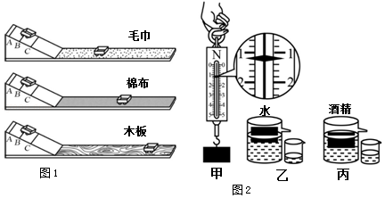（2）探究二：探究浮力的大小跟排开液体所受重力的关系

①由图2甲图可知，物体所受重力为　 　N．

②把该物体放入装满水的溢水杯中，物体处于漂浮状态，如图2乙图，此时小烧杯接到水的质量为　 　kg （g取10N/kg）．

③把另一个完全相同的物体放入装满酒精的溢水杯中，物体处于漂浮状态，如图丙，实验发现，此时物体排开酒精的质量　　乙图中排开水的质量（选填“大于”、“小于”、“等于”）

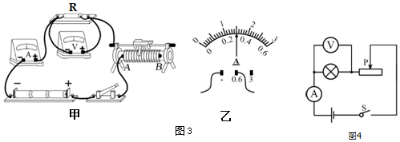（3）探究三：探究电流与电压的关系

①按图3甲图连接好电路，闭合开关前，要把滑动变阻器的滑片移到　　端（选填“A”、“B”）．

②闭合开关，保持定值电阻R=10Ω不变，调节滑动变阻器，表格中空格处的电流值如图3乙图所示，此时电流表示数为　　A．

③分析表格中的实验数据，可得到的结论是：当导体的电阻一定时，通过导体的电流与导体两端的电压成　　（选填“正比”、“反比”）．

|  |  |  |
| --- | --- | --- |
| 实验序号 | 电压U | 电流I |
| 1 | 2V | 0.2A |
| 2 | 3V |  |
| 3 | 4V | 0.4A |

（4）探究四：测定小灯泡的额定电功率

实验电路如图4所示，电源电压恒为6V，已知实验使用的特制小灯泡的额定电压为3.5V，其电阻大小保持不变．

①该实验的原理是　 　（用公式表示）．

②在测定小灯泡的额定电功率时，应选用电压表的量程　 　来测量小灯泡两端的电压（选填“0～3V”、“0～15V”）．

③在正确连接电路后，闭合开关，发现小灯泡发光，电压表无示数，电流表有示数，该电路故障是电压表　　（选填“短路”、“断路”）．

④经检查发现，电压表选用的量程已损坏，而另一量程完好，某同学灵机一动：将电压表并联在变阻器的两端，调节滑动变阻器滑片至某一位置，读出电压表示数为2.8V，电流表示数为0.32A，也完成了实验，则小灯泡的额定功率为 W．

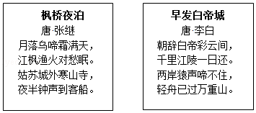20．（3分）我国古诗词语言优美、寓意深远，同时古诗词中还蕴含着丰富的物理学知识，请你模仿样例格式，从以下两首 古诗词原文中摘抄出涉及到物理学知识的内容，并写出相应的物理知识或规律填入下表（温馨提示：至少写出二条，不能与样例相同）．

|  |  |  |
| --- | --- | --- |
| 序号 | 古诗词原文 | 物理知识或规律 |
| 样例 | 月落 | 以地面为参照物，月亮是运动的 |
| 1 |  |  |
| 2 |  |  |

21．（3分）如图是我们常见的家庭电路．请你模仿样例格式，写出图中涉及到的电学知识或规律（温馨提示：至少写出三条，不能与样例相同）．

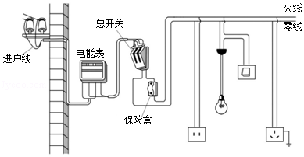

样例：电灯与插座并联．

①　 　；

②　　 ；

③　 　．

**【2017深圳中考】**

17．（4分）如图是某实验小组“测量小车平均速度”的情形，如图所示，小车从位置A开始沿直线运动到位置B，所用的时间为2s，则小车从A到B通过的总路程为　 　cm，这段时间内小车运动的平均速度是　 　m/s。

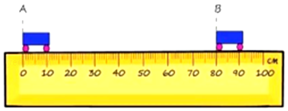

18．（4分）小明同学捡到一块金属块，他想通过测量金属块的密度判断这个金属块的材料是什么，小明可用的实验仪器有托盘天平和弹簧测力计。

①小明将天平放在水平实验台上后，接下来将游码的左侧跟标尺的　 　对齐，再调节平衡螺母，使天平平衡。

②用调节好的天平测量金属块质量，正确操作后天平再次达到平衡，如图甲所示，此时读出该金属块的质量为　 　g，重力为　 　N（g=10N/kg）

③在实验过程中，小明将金属块儿挂于弹簧测力计上，然后放在水中直至完全浸没，此时弹簧测力计读数如图乙所示为　 　N。

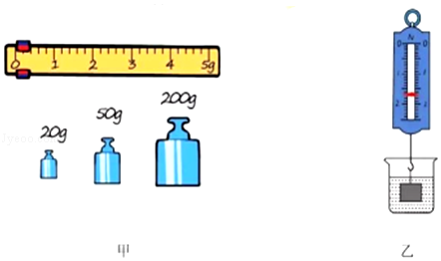

④小明通过查阅密度表得知如下几种金属的密度（见下表），通过科学的计算，可以求出金属的密度，则该金属块的材料是　 　。

|  |  |  |  |  |
| --- | --- | --- | --- | --- |
| 金属 | 铅 | 铜 | 钢铁 | 铝 |
| 密度（kg/m3） | 11.3×103 | 8.9×103 | 7.9×103 | 2.7×103 |

19．小明探究“电流与电压“的关系，设计的实验电路图如图1所示，已知电源电压为3V，定值电阻R1的阻值为5Ω．完成下列题目：

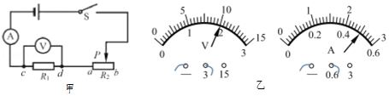

①在记录数据时，小明粗心，忘记将第三组电压表示数填入表格，同学们可以帮忙算出这里的电压值应该为　 　V。

|  |  |  |  |  |
| --- | --- | --- | --- | --- |
| I/A | 0.1 | 0.2 | 0.3 | 0.4 |
| U/V | 0.5 | 1.0 | _______ | 2.0 |

②接下来，小明利用上述电路原理图来探究“电流与电阻”关系，闭合开关后移动滑动变阻器使得电压表的读数为2V，然后断开开关，将CD间的电阻R1从5Ω换成10Ω．再闭合开关，此时电压表的示数　 　（填“大于”、“小于”或“等于”）2V，接下来小明应将滑动变阻器的滑片向　 　端（填“A”或“B”）移动。

③最后小明在桌子上发现一个阻值未知的定值电阻，为了测量电阻阻值的大小，小明用这个定值电阻换掉原电路中的R1，调节滑动变阻器，电路中电表的示数如图2所示，测电压表的示数为　 　V，电流表示数为　 　A，通过计算可得此定值电阻的阻值为　 　Ω．小明认为这样通过一组数据直接计算的定值电阻阻值不准确，为了使得结果更加准确，他接下来应该　 　。

22．（3分）某同学在看了《加勒比海盗》后，想象了电影后续的情节：

一段美好时光以后，黑珍珠号又回到了漂流瓶里，杰克船长被船员们抛弃在了一个荒岛上，如图，他右手拿着罗盘，

左手拿着望远镜，回忆着以前的日子，想象着一段新的旅程。

请按以下方示例找出图中3个物理现象或者物体，填入下表（不能与示例相同）

|  |  |  |
| --- | --- | --- |
|  | 现象或者物体 | 菁优网：http://www.jyeoo.com 物理知识 |
| 示例 | 太阳 | 热传递 |
| ① |  |  |
| ② |  |  |
| ③ |  |  |

23．（3分）阅读下面某同学日记，指出其中三个**不符合安全用电要求**的做法。

**充实的一天**

今天家里进行了大扫除。妈妈用湿抹布把正在发光的灯泡擦得干干净净，然后湿着手顺便关了开关。妈妈担心丁香上落微尘，给冰箱加上了厚厚的防尘布。

爸爸负责清理家里的电器，他先断开开关，把家里坏掉的用电器都换掉。插电冰箱的插头时，插头无法插入两孔插座便掰断了中间的那根，顺利的将插头插入了多个大功率用电器都在使用的插排。妈妈觉得空调应该清理一下，爸爸就直接拿起清洗剂喷在了正在工作的空调上。

我看到电蚊香一直开着就把它直接拔掉了，电蚊香的电线有些地方的绝缘层破掉了，我用绝缘胶布把破损部分包了起来。

啊，真是美妙而充实的一天！

①　 　 　　 　　　 　。②　 　　 　　 　　 　。③　 　　 　　 　　 　。

**【2018深圳中考】**

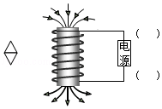17．如图所示，完成凸透镜的光路图。

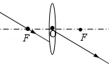

第17题图 第18题图

18．如图所示，请根据通电螺线管周围磁感线的方向判断电源的“+”、“﹣”极和小磁针的N极，并在图中标出。

19．在深圳科技活动月中，某校开展了实验操作小能手竞赛活动。

（1）“探究杠杆的平衡条件”实验

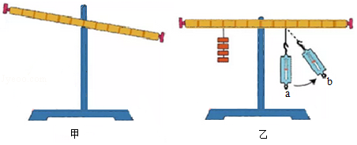

①如图甲所示，为了使杠杆在水平位置平衡，应把杠杆右的平衡螺母向　 　（选填“左”或“右”）调节；

②如图乙所示，保持杠杆水平位置平衡，测力计从a位置转到b位置，其示数将　 　（选填“变大”、“变小”或“不变”）

③在实验中，改变力和力臂的大小得到多组数据的目的是　 　（填序号）

A．使测量数据更准确

B．多次测量取平均值减小误差

C．避免偶然性，使实验结论具有普遍性

（2）“测量橙汁的密度”实验

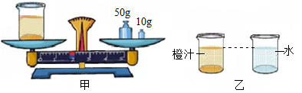

①为了测量结果更准确，下列实验步骤的合理顺序是　 　（用字母表示）

A．计算橙汁的密度

B．用天平测出空烧杯的质量

C．烧杯中盛适量的橙汁，用天平测出橙汁和烧杯的总质量

D．调节天平平衡

E．将烧杯中的橙汁全部倒入量筒中，读出橙汁的体积

②测量橙汁和烧杯总质量时，砝码和游码的位置如图甲所示，则总质量为　 　g。

③不用量筒，只需添加一个完全相同的烧杯和适量的水，也可以完成该实验。

实验步骤如下：

a．用已调好的天平测出空烧杯的质量，记为m0；

b．向一个烧杯倒入适量橙汁，用天平测出橙汁和烧杯的总质量，记为m1；

c．向另一个烧杯中倒入与橙汁等深度的水（如图乙），用天平测出水和烧杯的总质量，记为m2；

d．橙汁的密度ρ橙汁＝　 　（水的密度用ρ水表示）

20．“探究电流与电阻的关系”实验中，老师提供了2节新干电池、电流表、电压表、开关、滑动变阻器、阻值为10Ω、20Ω和40Ω的定值电阻各一个以及导线若干：

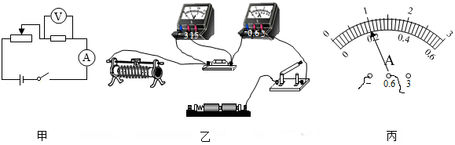

（1）请根据图甲，用笔画线将实物图（图乙）连接完整（要求导线不交叉，当滑片向右移动时，滑动变阻器的阻值变大）；

（2）将滑动变阻器阻值调到最大处，闭合开关后，发现电压表有示数且接近电源电压，电流表示数为0，其原因可能是　 　。

（3）排除故障后，更换不同定值电阻进行实验，测得数据填入下面表格。第一次电流表的示数如图丙所示，读数为　 　A．实验过程中应保持电压表示数为　 　V不变。

|  |  |  |  |
| --- | --- | --- | --- |
| 实验序号 | 1 | 2 | 3 |
| 电阻（Ω） | 10 | 20 | 40 |
| 电流（A） |  | 0.10 | 0.05 |

（4）由表中数据得出结论：导体两端的电压一定时，通过导体的电流与导体的电阻成　 　（选填“正比”或“反比”）。

（5）根据表格中的数据判断所选用的滑动变阻器可能是　 　（选填“A”或“B”）。

A．“50Ω 0.5A” B．“10Ω 1A”

23．根据所学知识，回答问题

（1）阅读短文，回答问题

三峡工程是一项伟大的工程，主要由大坝、电站厂房和通航建筑物三部分组成。三峡大坝上窄下宽。蓄水位高达175m，水从高处落下，冲击涡轮进行发电，年平均发电量880亿千瓦时，三峡大坝正常蓄水后，上下游水位落差达113m，为方便船只在上、下游之间往返，三峡船闸设有5个闸室。三峡大坝蓄水后，水域面积扩大使附近地区昼夜温差缩小，改变了库区的气候环境。

请在上面的材料中找出与物理相关的描述，并说明所涉及的物理知识，填写下表。（不能与示例相同，物理知识不

能重复。）

|  |  |  |
| --- | --- | --- |
|  | 相关的描述 | 物理知识 |
| 示例 | 三峡大坝上窄下宽 | 液体压强随深度的增加而增大 |
| 1 |  |  |
| 2 |  |  |

（2）有人发明了“感应照孔门把手”只有在夜间且有人摸门把手时，锁孔旁的灯才亮，从而方使夜间开锁，它利用感应开关S1（有人摸门把手时，S1闭合；无人摸门把手，S1断开）以及光敏开关S2（天暗时S2闭合，天亮时S2断开）控制电路，达到目的。请根据上述描述，完成电路连接。

